- Use Case “Cài đặt”:
  - âm thanh: âm nhạc, âm thanh để bật tắt
- Use Case “Cửa hàng”:
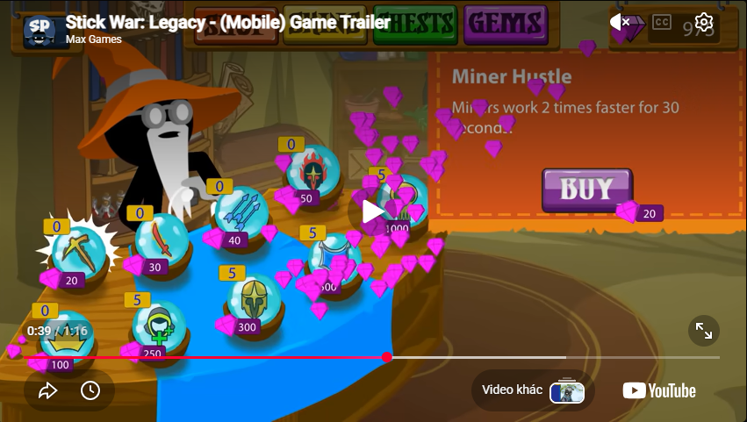
  - Cửa hàng chỉ cần mua chiêu thôi
  - Cửa hàng có 3 chiêu: kiếm(30kc), cung(40kc), giáo(50kc)
  - UI skill lấy luôn của nó
- Use Case “Nâng cấp lính”:
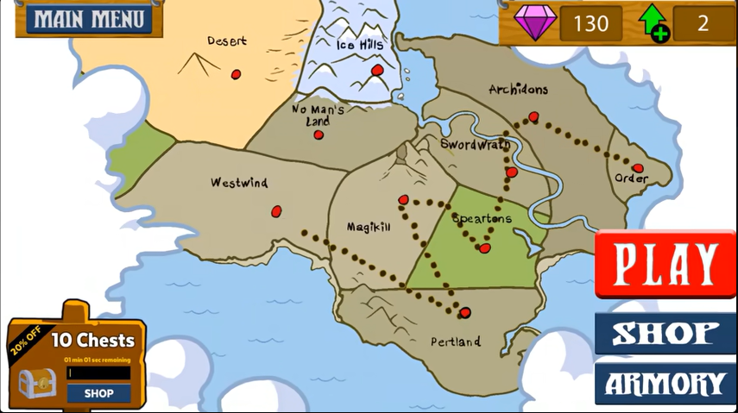
  - UI như cái này(bỏ phần rương góc dưới bên trái đi)
  - Nút nâng cấp hiện ở góc dưới bên phải(chữ “Armory” đấy)
  - Cái mũi tên xanh kia là điểm kỹ năng(nhận được khi thắng 1 màn)
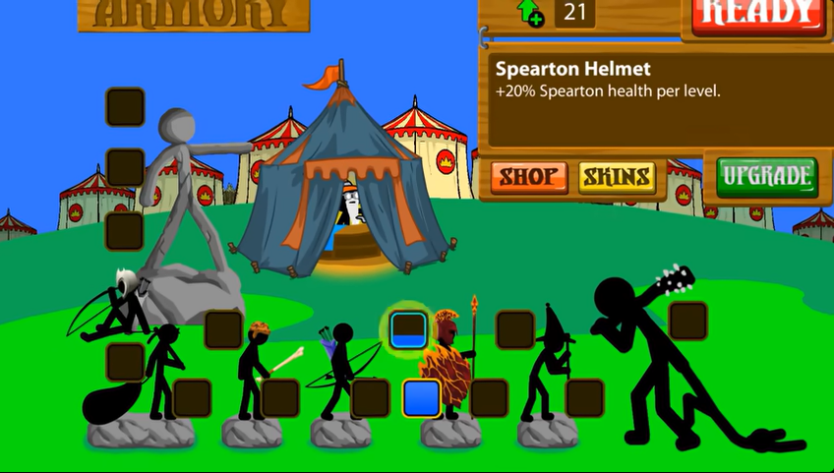
  - Bỏ phần trang phục, không có thợ đào mỏ, người khổng lồ
  - Mỗi lần bấm nâng cấp sẽ thay đổi vũ khí, áo giáp
  - Mình đang để có các chỉ số(HP, ATK, SPD) nhưng mà vì asset mặc giáp các thứ nên cho thêm DEF vào
- Use Case “Kết thúc màn chơi”
  - Thắng: mở khóa lính mới, kim cương, điểm kỹ năng(+2đkn/1 thắng)
- Sửa
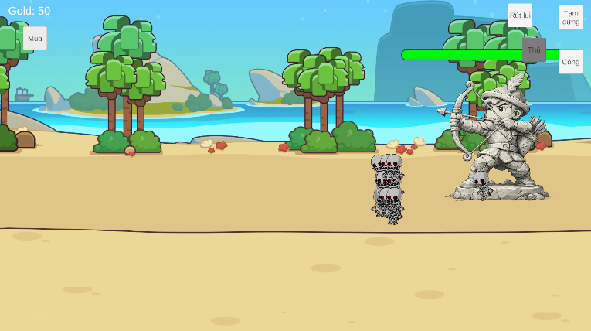
  - Sửa cho nó đỡ dính( 4 con/ 1 hàng)
  - Mấy con lính nó cứ đi gần cái chân tháp là nó bị mắc mắc cái j ý sửa luôn mình cái
  - Thêm thanh máu trên đầu lính nữa
